**BİR HAVZADA ARAZİ KULLANIMINA GÖRE TOPRAK KAYBININ HESAPLANMASI**

**Toprak Kayıp Denklemi Bileşenleri (USLE)**

**A = R . K . LS . C . P (ton/ha/yıl)**

**A:** Faktör değerlerinin çarpımından ibaret olan birim sahadan meydana gelen yıllık toprak kaybıdır (ton /ha).

**R:** Yağış faktörü (yağmur erozivite indeksi) ; hesaplama yapılan dönem için erozyon indeksi (EI) sayısıdır. Erozyon indeksi belirli yağışların eroziv kuvvetlerinin bir ölçüsüdür.

**K:** Toprak erodibilite (erozyon duyarlılığı ) faktörü; 22,1 metre uzunlukta ve % 9 eğimli, devamlı nadas taki bir araziden birim erozyon indeksine karşılık erozyon oranıdır.

**L:** Yamaç uzunluğu faktörü; herhangi uzunluktaki bir araziden oluşan toprak kaybının, aynı toprak tipi ve eğimde 22,1 m uzunluktaki araziden oluşan toprak kaybına oranıdır.

**S**: Eğim faktörü; herhangi bir eğime sahip araziden oluşan toprak kaybının, % 9 eğimli, 22,1 m uzunlukta ve aynı toprak tipi ile eğim uzunluğuna sahip bir araziden oluşan toprak kaybına oranıdır.

**C:** Ürün amenajman faktörü; belirli bir ürün yetiştirme ve amenajmana sahip bir araziden oluşan toprak kaybının K faktörünün değerlendirildiği nadas koşullarındaki araziden oluşan toprak kaybına oranıdır.

**P:** Erozyon kontrol uygulamaları (toprak koruma tedbirleri) faktörü; düzeç eğrilerine paralel tarım, şerit ekimi veya teraslama yapılan bir araziden oluşan toprak kaybının, eğim aşağı sürüm yapılan arazideki toprak kaybına oranıdır.

**LS:** Eğim ve yamaç uzunluğu faktörü

**Örnek problem:**

Marmara bölgesinde, Elmalı barajı yağış havzasında bulunan ve ağaçlandırılmak için üzerinde tam-alan örtü temizliği ve toprak işlemesi yapılmış bu yamaç araziden yılda ne kadar toprak kaybı olacaktır?

Veriler:

1- Yamaç uzunluğu: L=300m

2- Yamaç eğimi: S=%15

3- Toprak: -- Balçık tekstüründe, %60 oranında

(toz+çok ince kum) ve %5 oranında kum içermektedir.

-- Organik madde miktarı %6’dır

-- Strüktür: granüler (2, nomogram katsayısı)

-- Permeabilite: orta derecede hızlı (2, nomogram katsayısı)

4-Toprak derin ve makineli olarak tesviye eğrileri üzerinde işlenmiş ve bir-iki ay içerisinde çukur dikimi ile çam fidanları dikilecek. Toprak koruma tedbiri olarak temizlenen örtü şeritler halinde tesviye eğrileri üzerinde yığılmış ve toprak tesviye eğrileri yönünde işlenmiş.

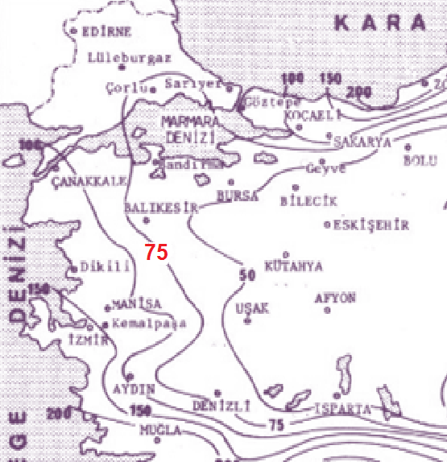

**ÇÖZÜM**

**1- Denklem A= R x K x L S x C x P**

**2- R=74 (Marmara yöresi için haritadan alındı)**

**3- K=0.16 (Nomograftan bulundu)**

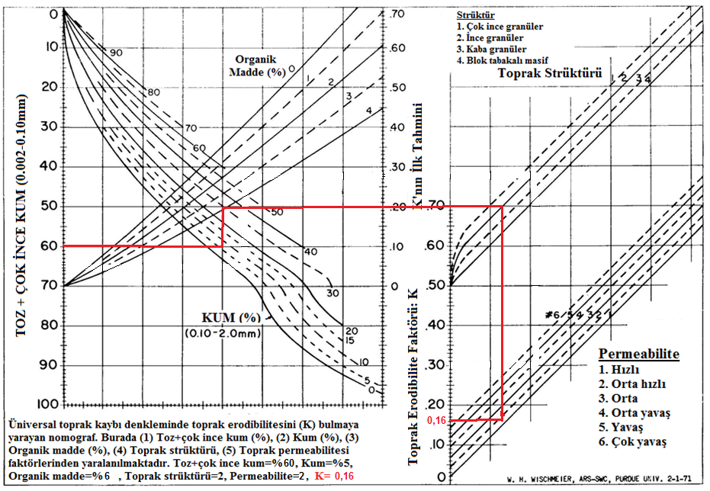

**4- LS=8.12 (Formülden hesaplandı)**

**LS= l0.5 (0,0138 + 0,00965 s + 0,00138 s2)**

**I**:Yamaç uzunluğu (m)

**s**: Arazi eğimi(%)

**LS= 3000.5 (0,0138 + 0,00965 x 15 + 0,00138 x 152)**

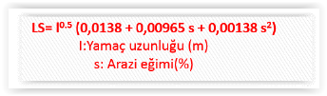

**LS=8.12**

**5- C=0.24 (Tablodan yetersiz tepe örtüsü, %20 kapalılık**

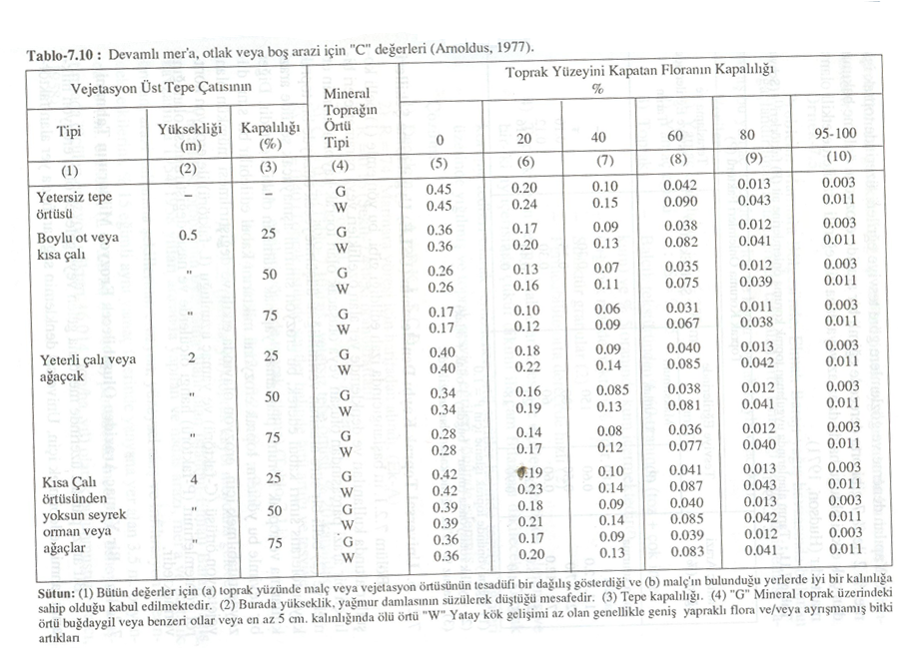

**6- P= 0.40 (Toprak üstünde şeritler halinde örtü artığı ve tesviye eğrileri yönünde toprak işlem)**

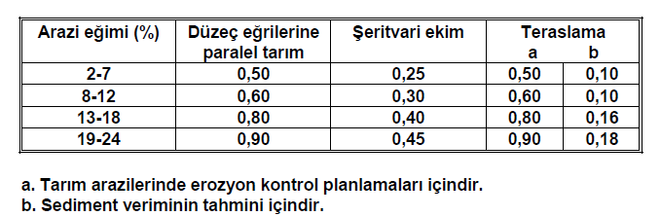

**sonuç**

1- ***Denklem A= R x K x L S x C x P***

2- R=74 (Marmara yöresi için haritadan alındı)

3- K=0.16 (Nomoğraftan bulundu)

4- LS=8.12 (Formülden hesaplandı)

5- C=0.24 (Tablodan yetersiz tepe örtüsü, %20 kapalılık)

6- P= 0.40 (Toprak üstünde şeritler halinde örtü artığı ve

tesviye eğrileri yönünde toprak işlem)

A = 74 x 0.16x 8.12 x 0.24 x 0.4

***A=9.23 (ton/ha yıl)*** toprak kaybı meydana gelecektir.

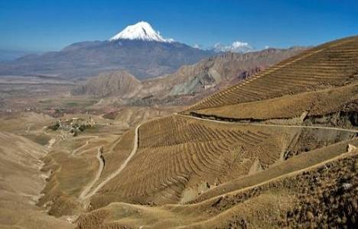

**K** HESABI İÇİN NOMOGRAM



**R** KATSAYILARINI GÖSTERİR HARİTA (BÖLGELERE GÖRE)

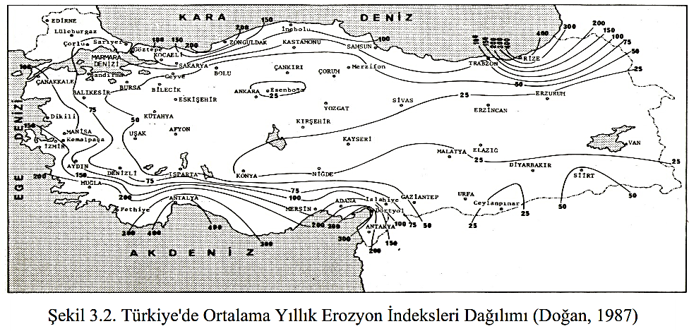

**EXCEL DOSYASI İÇİN YARDIMCI ÖRNEK ÇÖZÜMLEME**